 Demande d’adhésion 2026

Vous souhaitez adhérer :
L’Association B.A.S.D. - BRETAGNE AERO SPACE DEFENSE a pour objet de :
- Promouvoir la dynamique aéronautique (et plus largement ASD*) de la Bretagne.
- Représenter les entreprises adhérentes auprès des fédérations et Associations professionnelles (UIMM, GIFAS,..).
- Fédérer les acteurs du secteur ASD de la Bretagne pour développer la filière.
- Favoriser l’implantation en Bretagne de nouvelles activités liées à cette filière.

* ASD : Aéronautique/ Spatial/ Défense/ Sécurité

Vous êtes un acteur de la filière Aerospace bretonne :

Société ou structure :

N° SIRET : | NAF :
Adresse :

Code Postal : | Ville :
Site internet : | Téléphone :

C.A. total : | C.A. activité Aerospace :
Effectif :
Votre activité principale :

Représentée par :
NOM : | Prénom :
Fonction : | Email :
Téléphone : | Mobile :

Je soussigné, reconnais avoir pris connaissance des conditions générales d’adhésion et souhaite devenir membre de B.A.S.D. - BRETAGNE AERO SPACE DEFENSE.

Le à
Nom, Prénom et signature

CONDITIONS GENERALES

Devenir Membre :

La qualité de membre du cluster s’acquiert après agrément par le Conseil d’Administration. L’adhésion est soumise à l’acceptation et au respect des statuts du Cluster Bretagne Aero Space Défense ainsi qu’au règlement d’une cotisation annuelle.

Le montant de l’adhésion 2025 dépend de l’effectif de la structure membre, présent sur le sol breton.
- Académique :250€
- Microentreprises (< 10 salariés) 500€
- PME (<250 salariés) : 1000€
- ETI (< 5000 salariés) : 2000€
- Groupes D.O. en cours

Le règlement peut être réalisé par virement :

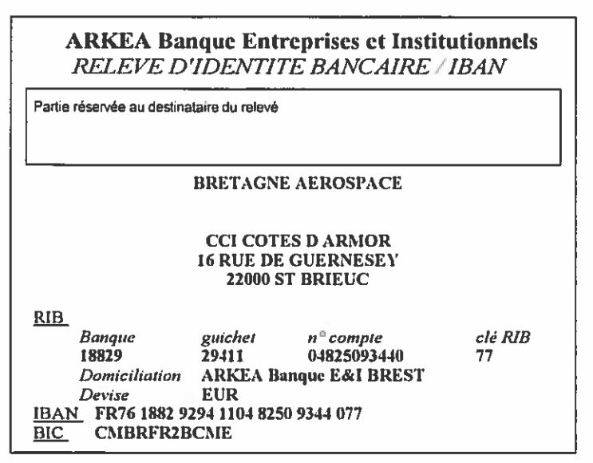

Loi Informatique et libertés, et Règlement général sur la protection des données :

Certaines de vos informations à caractère personnel (nom, prénom, adresse de messagerie nominative etc.) seront consolidées dans la base de données régionales CRAFT développée par Bretagne Next
BRETAGNE AERO DEFENSE est partenaire de Bretagne Next sur le périmètre Aerospace et doit tenir à jour les données de la filière dans le respect de la règlementation en vigueur.

Ces informations seront valorisées sur le site internet de BRETAGNE AERO SPACE DEFENSE afin de mettre en avant la filière et les compétences des membres de l’association.

